Arkivsak-dok. | 24/05228-26
Saksbehandler | Oda Krågeland
Glenn Anderson

Saksgang | Møtedato
Utvalg for areal og miljø | 08.09.2026

Saksframlegg

Førstegangsbehandling - detaljregulering for Speiderveien 4, planID 202408

Rådmannens forslag til vedtak
Alternativ 1
Utvalget for Areal og miljø vedtar med hjemmel i plan- og bygningsloven § 12-10 å ikke legge forslag til detaljregulering for Speidereveien 4 (planID 202408) ut til offentlig ettersyn. Planforslaget oversendes forslagstiller for revisjon. Før saken kan fremmes for ny behandling, må alternative løsninger vurderes nærmere. Dersom gjenbruk av eksisterende bygningsmasse foreslås, skal det dokumenteres gjennom en livsløpsanalyse som sammenligner oppgradering av eksisterende bygg med nybygg.

Alternativ 2
Utvalget for Areal og miljø vedtar med hjemmel i plan- og bygningsloven § 12-10 å legge forslag til detaljregulering for Speiderveien 4, planID 202408, ut til offentlig ettersyn, med vedlagt plankart, planbestemmelser og planbeskrivelse, etter at følgende justeringer er foretatt:
Plankart:
- Byggegrensen ligger innenfor formålet Bolig, B. Flyttes 0,5 meter ut fra eksisterende bygg som skal gjenbrukes.
- Lekearealet, f_LEK, må halvparten av arealet ligge i sollys ved vårjevndøgn kl. 15.
- Bygningen i den sørlige delen av planområdet som foreslås revet, skal markeres som bygg som fjernes (utkrysses) i plankartet.
Bestemmelser:
- I pkt. 2.1 Teknisk plan andre setning tilføyes «parkeringsløsning».
- I pkt. 4.1 Bolig, B, strykes:
Byggegrenser
Følgende tillates ut over byggegrensen:
- Balkonger kan utkrages inntil 2,5m fra ytterste veggliv. Dette gjelder for balkonger fra 2 etasje, men innenfor område for bebyggelse og anlegg. Balkonger i 2 etasje skal ha en minimumavstand på 3,0 meter til nabogrense med boligformål mot sør.
- Utearealer og terrasser for boliger i 1 etasje.
- Murer på inntil 1,2 meter og levegger for boliger i 1. etasje.
- Adkomsttrapper og ramper
- Takutstikk/gesimsbeslag kan stille 0,5 m over byggegrense.
- Parkeringsplasser og sykkelparkering.

- I pkt. 4.1 Bolig, B, underoverskrift Uteoppholdsareal, tilføyes: «Maksimal tillatt størrelse på balkonger i andre etasje er 20 m²» og «Det tillates ikke balkonger som utkrager over felles annet uteoppholdsareal, f_AUT, eller lekeplass, f_LEK».
- I pkt. 4.1 Bolig, B, underoverskrift Parkering, «Det tillates kun én avkjørsel til kommunal vei», i tillegg til at det i pkt. 5.1 Kjøreveg, f_V, tilføyes: «Kan anvendes som manøvreringsareal».
- I pkt. 4.1 Bolig, B, underoverskrift Parkering, strykes: «… I tillegg skal det anlegges 3 disponible plasser og …».
- I pkt. 4.1 Bolig, B, underoverskrift Estetisk utforming, styrkes: «… Del av bygget kan utformes i kombinasjon med flatt tak. Areal for flatt tak skal ikke overstige 150m2. …».
- I pkt. 4.2 Lekeplass, strykes: «Det skal vektlegges løsninger som skiller arealet fra trafikk og løsninger som drenerer overvann», og erstattes med: «Lekeplassen skal være inngjerdet. Adkomst til lekeplassen skal skje fra interne uteoppholdsarealer. Lekeplassen skal ha løsninger for håndtering og drenering av overvann.»
Rådmannen delegeres mulighet til å gjøre tekniske rettinger i planforslaget, om nødvendig i dialog med forslagsstiller.

Vedlegg
Innspill - Agder fylkeskommune (1)
Innspill - Agder fylkeskommune (2)
Innspill - Glitre Nett
Innspill - NVE (1)
Innspill - NVE (2)
Innspill - Statens vegvesen (1)
Innspill - Statens vegvesen (2)
Innspill - Statsforvalteren i Agder (1)
Innspill - Statsforvalteren i Agder (2)
Innspill til oppstart og forslagsstillers kommentarer
Nabomerknad - Ellen Torborg Ur
Nabomerknad - Erlend Syltevik (1)
Nabomerknad - Erlend Syltevik (2)
Nabomerknad - Jenny Eriksen
Nabomerknad - Jenny Margrethe Eriksen & Harald Rydberg Eriksen
Nabomerknad - Ole Oskar Olsen
Nabomerknad - Sture Bekken & Kari Færevaag
Nabomerknad - Tonje Nilsen (1)
Nabomerknad - Tonje Nilsen (2)
Nabomerknad - Vestnes vel
Notat RL-entreprenør
Planbeskrivelse
Planbeskrivelsen kap. 6.6 Tilknytning til infrastruktur
Plankart
Risiko- og sårbarhetsanalyse
Vedlegg til notat RL-entreprenør
Nabomerknad - Sigurd Bjørn Kastrud, Karianne Osnes Olsen, Øyvind Lund & Marit Lund
Nabomerknad - Bjørn Charles Dreyer
Nabomerknad - Marit Helene Leschbrandt
Planbestemmelser
Retningslinjer for Vestnes
Trafikksikkerhetsplan 2026-2033
Gjeldende bestemmelser Vestnes

Saken kort fortalt
Forslaget til detaljregulering for Speiderveien 4 på Vestnes i Mandal har som hovedhensikt å tilrettelegge for boligformål gjennom etablering av et leilighetsbygg med 8 enheter. Planen innebærer gjenbruk av eksisterende bygning, som i dag benyttes til forretning (kjent som Skuland), ved å forsterke og tilpasse bygget til boligformål.

Gjeldene reguleringsplan for området er
- Reguleringsplan for Reguleringsplan for Vestnes Planidentifikasjon 7, Ikrafttredelsesdato 06.09.2007.
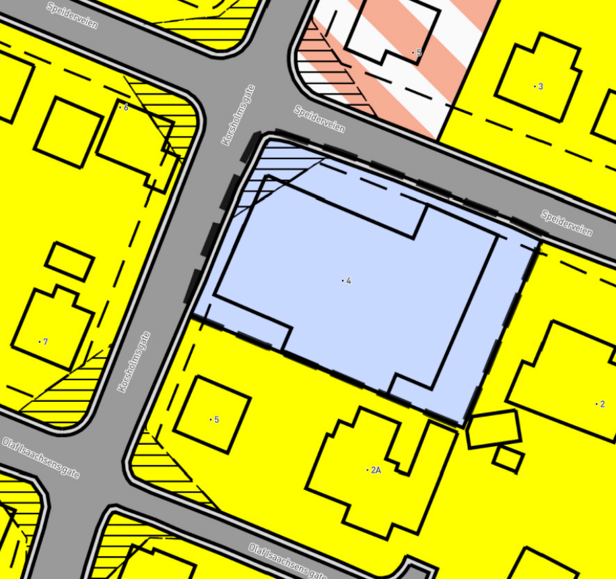
Figur 1. Gjeldene plankart.
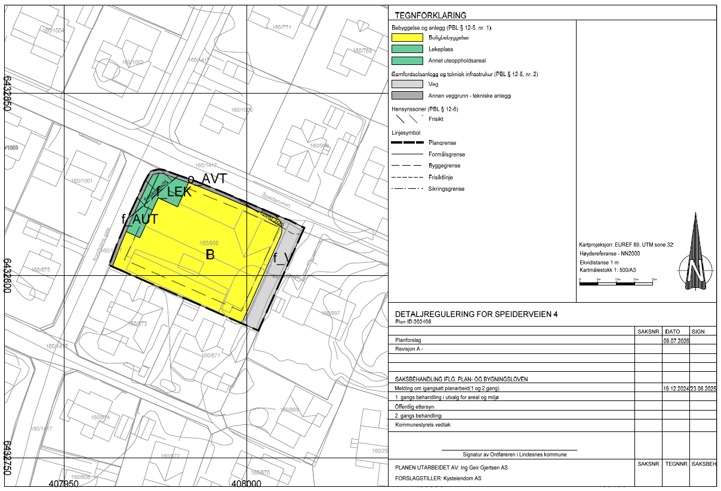
Figur 2. Foreslått plankart
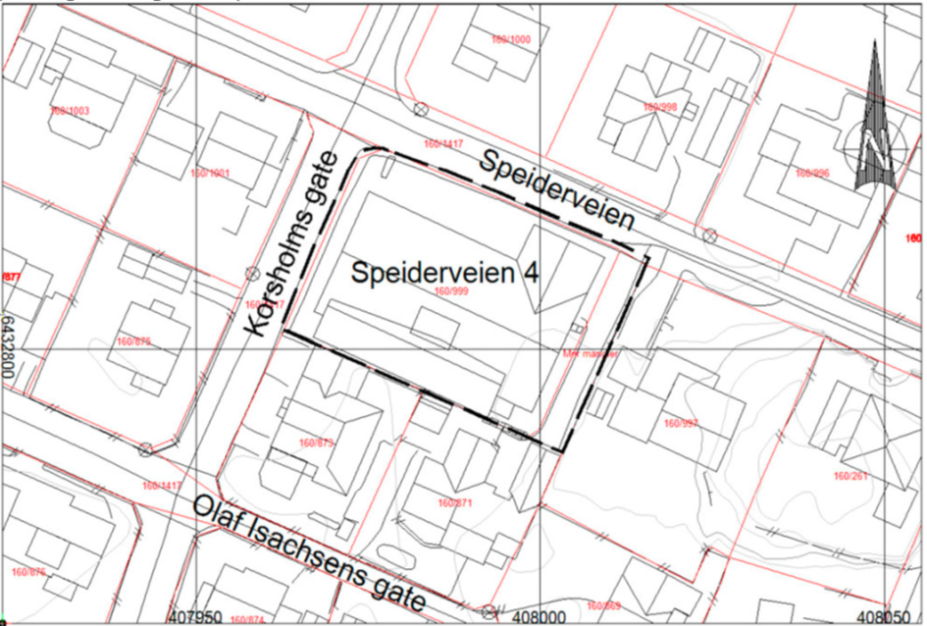
Figur 3. Kart som fulgte varsel om oppstart av planarbeid.

Bakgrunn
Plankonsulent Ing. Geir Gjertsen AS fremmer på vegne av forslagstiller Kysteiendom AS v/Frank Abildsnes, Arne Damman og Fredrik Damman, forslag til detaljregulering for Speiderveien 4 på Vestnes i Mandal. Hovedhensikten med planen er å detaljregulere for boligformål som tilrettelegger for et leilighetsbygg med 8 enheter ved å gjenbruke og tilpasse eksisterende bygning. Prosjektet ligger sentralt med nærhet til skole, barnehage, kollektivtilbud og rekreasjonsområder, og bidrar til fortetting i sentrum. Planområdet utgjør en størrelse på 1,38 dekar og omfatter følgende gbnr.:160/999. Forslag til planavgrensning er vist i kartutsnittene under markert med blå farge.

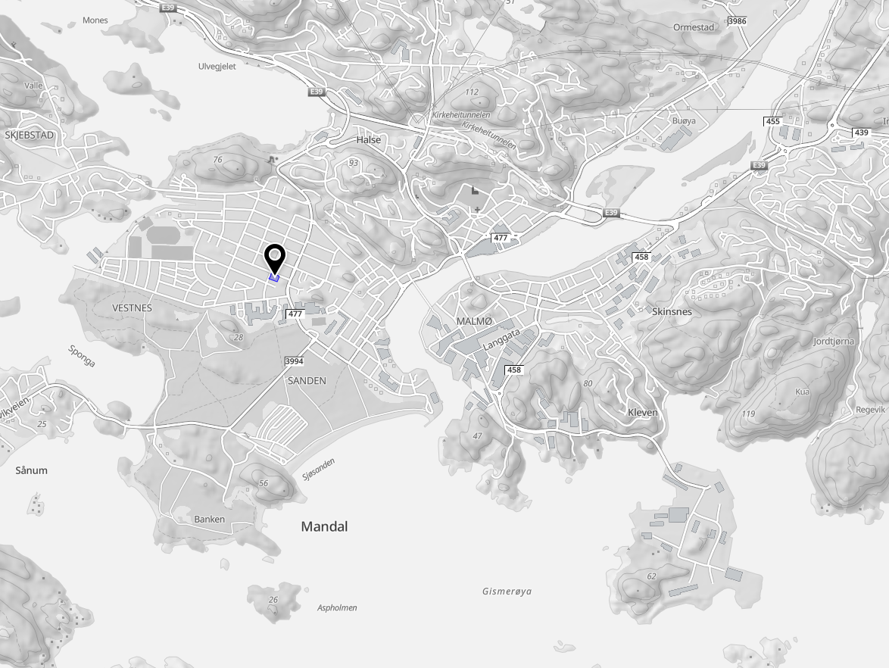
Figur 4. Lokalisering av planområdet i kartutsnitt av Mandal.
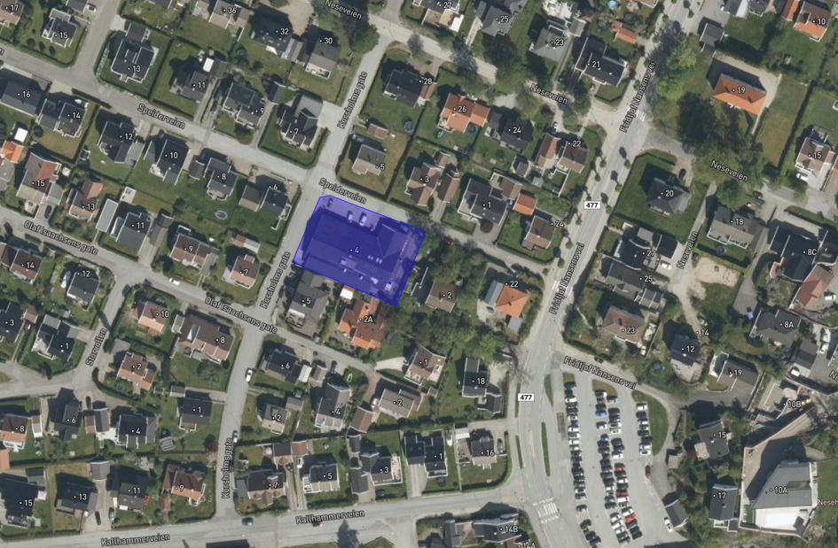
Figur 5. Flyfoto av planområdet (planområdet markert med blå polygon).
Prosjektet ligger sentralt med nærhet til sosial infrastruktur, skole, barnehage, kollektivtilbud og rekreasjonsområder som Furulunden. Hensikten er å bidra til fortetting i sentrum.

Området er regulert gjennom gjeldende reguleringsplan for Vestnes, planID 7, vedtatt 06.09.2007. Planforslaget følger ikke opp arealbruken fastsatt i gjeldende regulering, da området i dag er avsatt til forretning og parkering, mens det nå foreslås omregulert til boligformål med tilhørende uteområder.

Kommuneplanens arealdel, bestemmelse 2.1 a), stiller krav om at det skal utarbeides detaljregulering før tiltak etter plan- og bygningsloven § 20-1 kan iverksettes. Dette innebærer at alle bygge- og anleggstiltak innenfor området må være hjemlet i en godkjent detaljreguleringsplan før gjennomføring.

Saksgang
Det ble avholdt oppstartsmøte mellom kommunen og forslagstiller 20.11.2024, hvor forventninger og krav til planarbeidet ble gjennomgått. Planinitiativet omfattet etablering av forretning i første etasje og leiligheter i andre etasje. Oppstart av detaljregulering ble varslet 18.12.2024, med frist for å komme med innspill 20.01.2025. I løpet av varslingsperioden kom det inn flere innspill. I innspillene er det blitt kommentert at høringsfristen ikke var tilstrekkelig grunnet juleferie. Rådmannen vurderer at det var tilstrekkelig høringsfrist.

I møte 22.05.2025 orienterte forslagstiller om et ønske om å endre prosjektet til rent boligformål, uten forretning i første etasje. Kommunen stilte seg positive til å endre prosjektet til rent boligformål, men stilte spørsmåltegn om hvorvidt eksisterende bygningsmasse var egnet for rent boligformål. Det ble videre understreket at planen må sikre gode uteoppholdsarealer, tilfredsstillende solforhold og hensiktsmessige parkeringsløsninger. Endringen til rent boligformål ble varslet 23.06.2025, med frist for innspill 10.08.2025. I innspillene stilles det spørsmål igjen om høringsfristen. Rådmannen vurderer at høringsfristen var tilstrekkelig. Innspillene ligger vedlagt saken og er oppsummert og kommentert av forslagsstiller. Det anbefales også at de leses i sin helhet.

Planforslaget ble mottatt til førstegangsbehandling 27.10.2025. I den videre prosessen har planavdelingen sendt flere tilbakemeldinger og mangelbrev om forhold som må avklares eller rettes før planen kan tas opp til behandling. Det ble også avholdt et dialogmøte 22.04.2026 for å drøfte muligheten for å se på alternative løsninger. Til tross for dette har flere av de samme problemstillingene gått igjen gjennom prosessen, og planavdelingen har ikke kunnet se at den foreslåtte løsningen i tilstrekkelig grad ivaretar nødvendige kvalitetskrav. Senest reviderte plandokumenter ble mottatt 28.07.2026.

På bakgrunn av den langvarige dialogen og de prinsipielle spørsmålene knyttet til tomtens utvikling, ønsker planavdelingen likevel å legge saken fram for politisk behandling. Gjennom planprosessen har det vært ulikt syn mellom planavdelingen og forslagstiller om hvilken løsning som best ivaretar hensynet til området og tomtens utviklingspotensial. Planavdelingen mener derfor at det er hensiktsmessig at det foretas en politisk avveining mellom de ulike alternativene.

Dersom alternativ 2 vedtas sammen med de foreslåtte vedtakspunktene, vurderer planavdelingen at nødvendige kvalitetskrav kan anses tilstrekkelig ivaretatt.

Annet aktuelt for og rundt planområdet
For Vestnes foreligger veilederen Retningslinjer for Vestnes (2005), utarbeidet av Mandal kommune. Veilederen beskriver områdets historiske utvikling, karaktertrekk og bebyggelsesstruktur, og gir føringer for hvordan ny bebyggelse og endringer bør tilpasses eksisterende miljø. Planområdet ligger sentralt innenfor området som omfattes av disse retningslinjene.

I veilederen beskrives området som tidligere jordbruksarealer tilhørende Vestnes gård. Området ble regulert til boligformål på slutten av 1930-tallet, men den vesentlige boligbyggingen fant først sted på 1950-tallet etter andre verdenskrig. Bebyggelsen består hovedsakelig av husbankfinansierte typehus og enkelte arkitekttegnede villaer, i stor grad oppført som 1½-etasjes boliger med bratte takflater og tilnærmet kvadratisk grunnflate. Husene er plassert som frittliggende eneboliger på tomter på om lag 500-600 m² innenfor en relativt regelmessig kvartalsstruktur. Sammenhengende forhager bidrar til å gi området et helhetlig og grønt preg. Arkitekturen kjennetegnes av enkle volumer, begrenset detaljering og asymmetriske fasadeløsninger. (Mandal kommune, 2005, s. 3-5)
Selv om området over tid er blitt fortettet gjennom tilbygg, garasjer, arker, kvisthus og etablering av rekkehusbebyggelse, er den opprinnelige bebyggelsesstrukturen og områdets karakter fortsatt godt lesbart. (Mandal kommune, 2005, s. 3-5)

Planområdet skiller seg fra den omkringliggende boligbebyggelsen ved at eiendommen over lang tid har vært benyttet til forretningsformål. Bebyggelsen har derfor et annet uttrykk, en etasje, slakere takvinkel og en høyere grad av utnyttelse enn de omkringliggende boligeiendommene.

Trafikksikkerhet er et annet sentralt tema i denne saken, særlig hvordan planforslaget påvirker sikkerheten i det omkringliggende området. Speiderveien, som ligger direkte nord for planområdet, er i Trafikksikkerhetsplanen 2026–2033 foreslått som trasé som skal skiltes for syklende. Planen er et sentralt styringsverktøy for å styrke trafikksikkerheten i kommunen, og skal bidra til å oppfylle de nasjonale målene i nullvisjonen, Nasjonal transportplan (NTP) 2022–2033 og FNs bærekraftsmål. Innspill fra både velforeninger, nabolaget og enkeltstående naboer peker også på at området har mange myke trafikanter, herunder skolebarn på vei til og fra skole og fritidsaktiviteter. På denne bakgrunn vurderes utformingen av adkomsten til planområdet som et særlig viktig tema i saken.


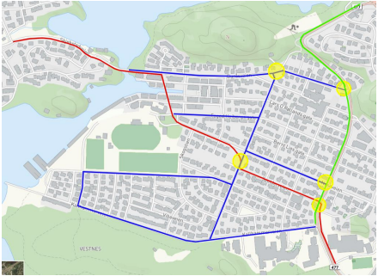
Figur 6. Kartutsnitt fra Trafikksikkerhetsplanen (s. 30). Grønn og rød linje viser forslag til traseer skiltet og merket for syklende. Blå linjer er forslag til traseer der biltrafikken ledes. Gule sirkler er punkter som krever forsterkende tiltak. Svart markør viser plasseringen til Speiderveien.

Vurdering
Planforslaget inneholder kart og bestemmelser, beskrivelse, illustrasjoner og andre fagrapporter/-notater. I planmaterialet gjør forslagsstiller bl.a. rede for hvile interesser som er vurdert og prioritert, og potensielle konsekvenser av planforslaget. Hovedfokuset er at det gjenbrukes eksisterende bygg til bruken av boliger.

Rådmannens videre vurderinger tar utgangspunkt i Alternativ 2 til innstilling, men vurderingene begrunner også anbefalingen om å ikke fremme forslaget slik det foreligger. Vurderingene har ikke til hovedhensikt å gjengi alle momenter i planforslaget. Det som vurderes under er knyttet opp mot forhold hvor kommunen enten har en annen vurdering enn forslagsstiller, eller det kan være ønske om å trekke frem, eventuelt om vi er i tvil om løsningene vil være gode.

Gjenbruk av bygning
Gjenbruk og transformasjon av eksisterende bygninger kan være et viktig virkemiddel for å nå målene i Parisavtalen og FNs bærekraftsmål. Bygg- og anleggssektoren står for betydelige klimagassutslipp (ca. 15 %) og store ressurs- og materialforbruk, og valg knyttet til forvaltning, utvikling og gjenbruk av eksisterende bygningsmasse kan derfor ha betydning for klima- og miljøpåvirkningen (Fufa et al., 2020; Statsforvalteren i Rogaland, 2023). Statlige planretningslinjer for klima og energi (2024) legger vekt på effektiv ressursbruk og en mer sirkulær økonomi, noe som tilsier at gjenbruk og videreutvikling av eksisterende bygninger og bygningsdeler bør vurderes som et alternativ før riving og nybygging.

Forskning peker på at oppgradering av eksisterende bygninger ofte kan gi lavere klima- og miljøbelastning enn nybygging. Dette skyldes blant annet at eksisterende materialer og konstruksjoner kan videreføres, slik at utslipp knyttet til produksjon av nye materialer, bygging og avfallshåndtering reduseres. Hvor stor gevinsten er, vil imidlertid avhenge av forholdene i det enkelte prosjekt. (Fufa et al., 2020, s. 74)

Planavdelingen er i utgangspunktet positiv til gjenbruk av bygninger og bygningsdeler, i tråd med Statlige planretningslinjer for klima og energi. Samtidig må de miljømessige gevinstene ved gjenbruk vurderes opp mot andre relevante planfaglige hensyn. Det er derfor viktig å vurdere hvor stor den faktiske klima- og miljøgevinsten er i det enkelte prosjekt, og hvilken vekt denne gevinsten bør tillegges i den samlede avveiningen.

Notatet fra RL Entreprenør (2025) viser at det foreligger et potensial for ombruk ved ombygging av eksisterende næringsbygg til boliger. Store deler av betongkonstruksjonene, herunder yttervegger og gulv på grunn, vurderes å være i god stand og egnet for videre bruk. Det legges også opp til å videreføre stålsøyler, dragere og limtrebjelker som en del av den nye bærekonstruksjonen. Takkonstruksjonen kan ikke benyttes i det planlagte boligprosjektet, men takplater og takstoler er planlagt demontert for gjenbruk i andre prosjekter. Det vurderes også å gjenbruke eksisterende isolasjon i innvendige vegger dersom den tilfredsstiller nødvendige kvalitetskrav. På denne bakgrunn vurderer tiltakshaver at prosjektet kan bidra til redusert ressursbruk og lavere miljøbelastning.

På bakgrunn av tilgjengelig dokumentasjon er det vanskelig for planavdelingen å vurdere den faktiske miljøeffekten av tiltaket og hvilken vekt gjenbruken bør tillegges i den planfaglige vurderingen. Forskning viser at enkelte eldre bygninger, særlig bygg med lette bærekonstruksjoner og isolasjonsstandard etter regelverket som gjaldt på oppføringstidspunktet, kan ha behov for omfattende oppgraderinger for å tilfredsstille dagens krav til energieffektivitet (Hasik et al., 2019, referert i Fufa et al., 2020, s. 44). Dersom dette krever store bygningsmessige inngrep og betydelig bruk av nye materialer, kan klima- og miljøgevinsten ved rehabilitering bli mindre enn forventet. Etter planavdelingens vurdering er bygget av en karakter som kan kreve omfattende oppgraderinger for å møte dagens krav til energieffektivitet og teknisk standard. Dette må også ses i sammenheng med at tiltaket omfatter påbygging av en ekstra etasje, noe som kan medføre ytterligere konstruktive tilpasninger og materialbruk.

Selv om gjenbruk av eksisterende konstruksjoner kan gi en miljøgevinst, er det ikke dokumentert at gevinsten er så stor at den bør tillegges avgjørende vekt i den samlede planfaglige vurderingen. Planavdelingen vurderer derfor at hensynet til gjenbruk i denne saken må veies opp mot øvrige planfaglige hensyn.

Stedskarakter og arkitektur
Planavdelingen er enig i at den eksisterende næringsbygningen fremstår som et avvik fra den ellers dominerende boligbebyggelsen i området. Dette avviket er imidlertid knyttet til bygningens opprinnelige funksjon som næringsbygg. Selv om deler av bygningsmassen foreslås videreført, innebærer planforslaget en omfattende ombygging med etablering av en ny etasje og et vesentlig større bygningsvolum. Tiltaket vil derfor fremstå som noe annet enn dagens bebyggelse, både med hensyn til bruk, skala og visuell dominans.

Planavdelingen kan heller ikke se at den eksisterende bygningen har særskilte kulturhistoriske, arkitektoniske eller stedsmessige kvaliteter som tilsier at den bør videreføres som et unntak i området. At dagens bygg skiller seg fra omkringliggende bebyggelse vurderes derfor ikke som et tilstrekkelig argument for å videreføre eller forsterke dette avviket gjennom en ny boligutbygging. Etter planavdelingens vurdering bør ny bebyggelse i større grad tilpasses områdets etablerte karakter når det gjelder volum, skala, utnyttelsesgrad og arkitektonisk uttrykk.

Planforslaget legger opp til en mønehøyde på 9 meter, tilsvarende omkringliggende bebyggelse og gjeldende reguleringsplan. Samtidig foreslås maksimal gesimshøyde økt fra 5 til 7,5 meter, takvinkel ned til 20 grader, inntil 150 m² flatt tak og tekniske installasjoner inntil 1 meter over tillatt byggehøyde. Selv om mønehøyden videreføres, vil disse endringene samlet bidra til et tyngre og mer dominerende bygningsvolum. Den økte gesimshøyden, kombinert med slakere takform og innslag av flate tak, vil redusere takets visuelle oppbygging og gi bygget et uttrykk som avviker fra den omkringliggende bebyggelsen.

Det vises også til at gjeldende reguleringsplan inneholder detaljerte bestemmelser om takform, takoppbygging, hovedtakets lengde samt bruk av arker og kvister. Disse føringene er utformet for å sikre et helhetlig arkitektonisk uttrykk i området. Planforslaget representerer et betydelig avvik fra disse prinsippene, uten at det etter planavdelingens vurdering er tilstrekkelig begrunnet hvorfor området skal tilføres et vesentlig annerledes uttrykk.

På denne bakgrunn vurderer planavdelingen at planforslaget i for liten grad er tilpasset områdets eksisterende karakter. Bebyggelsens volum, takutforming og arkitektoniske uttrykk bør derfor bearbeides nærmere før planen eventuelt fremmes til ny behandling. Dersom planen vedtas lagt ut til offentlig ettersyn, anbefaler planavdelingen at bestemmelsen om flatt tak tas ut av planforslaget.

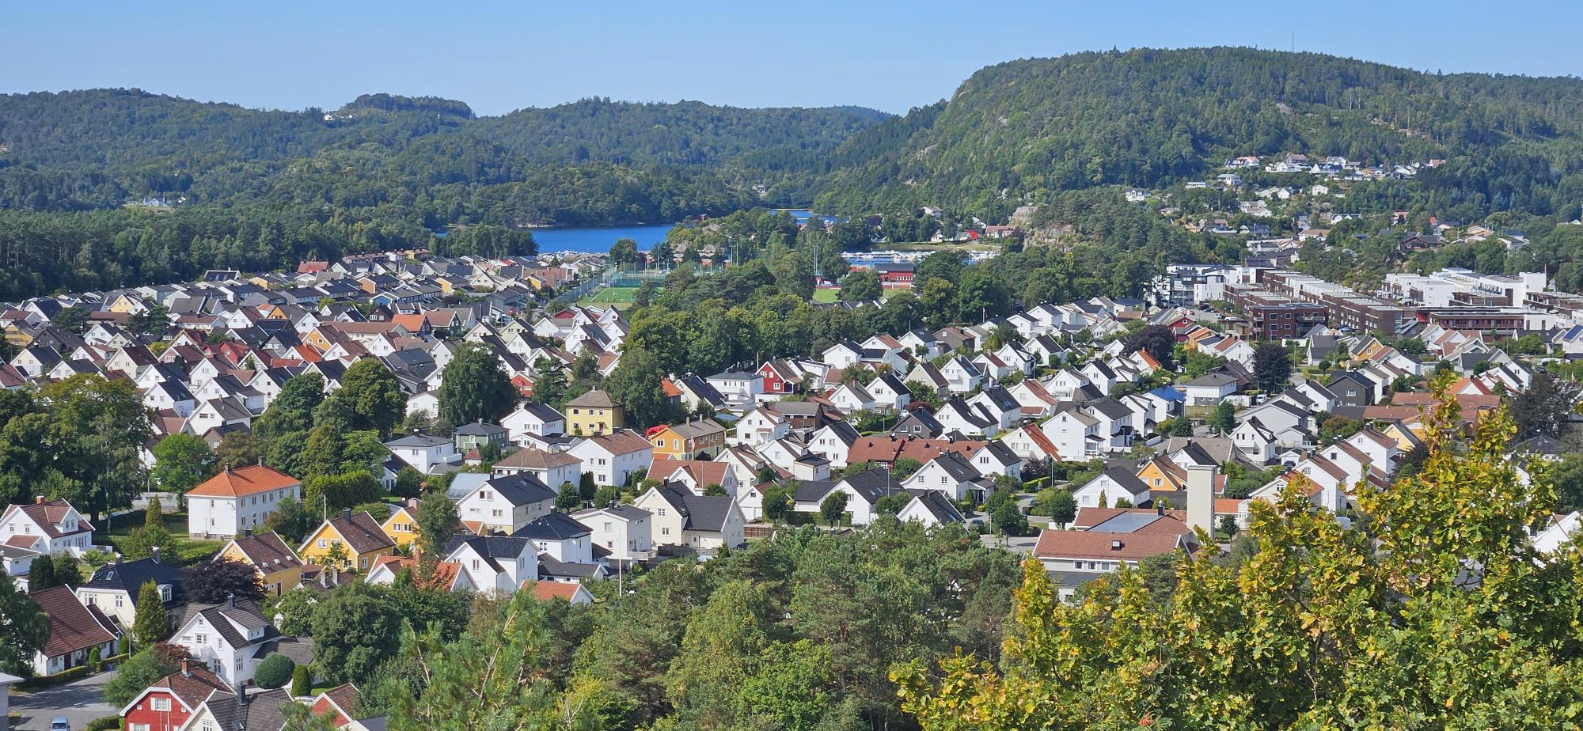
Figur 7. Vestnes sett fra Uranienborg. Kilde: eget foto.
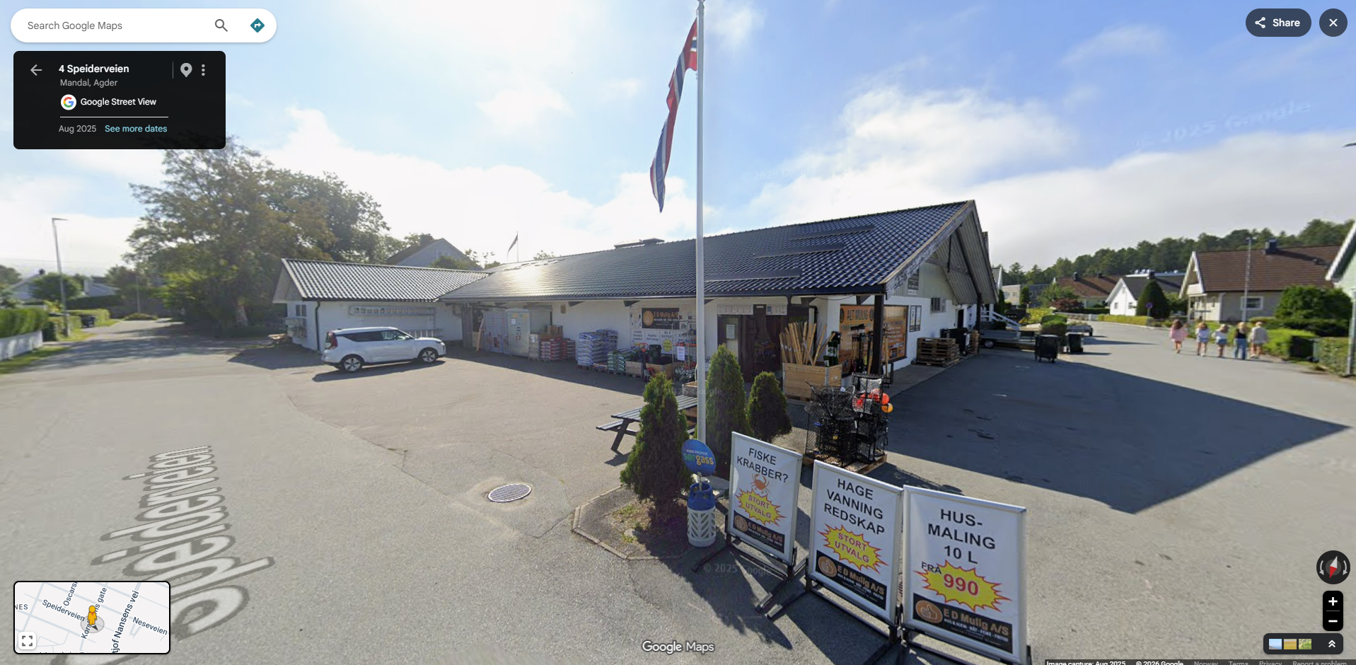
Figur 8. Speiderveien 4 (butikken) fra krysset Speiderveien/Korsholms gate. Skjermbilde fra Google Street View (august 2025), hentet 24.08.2026
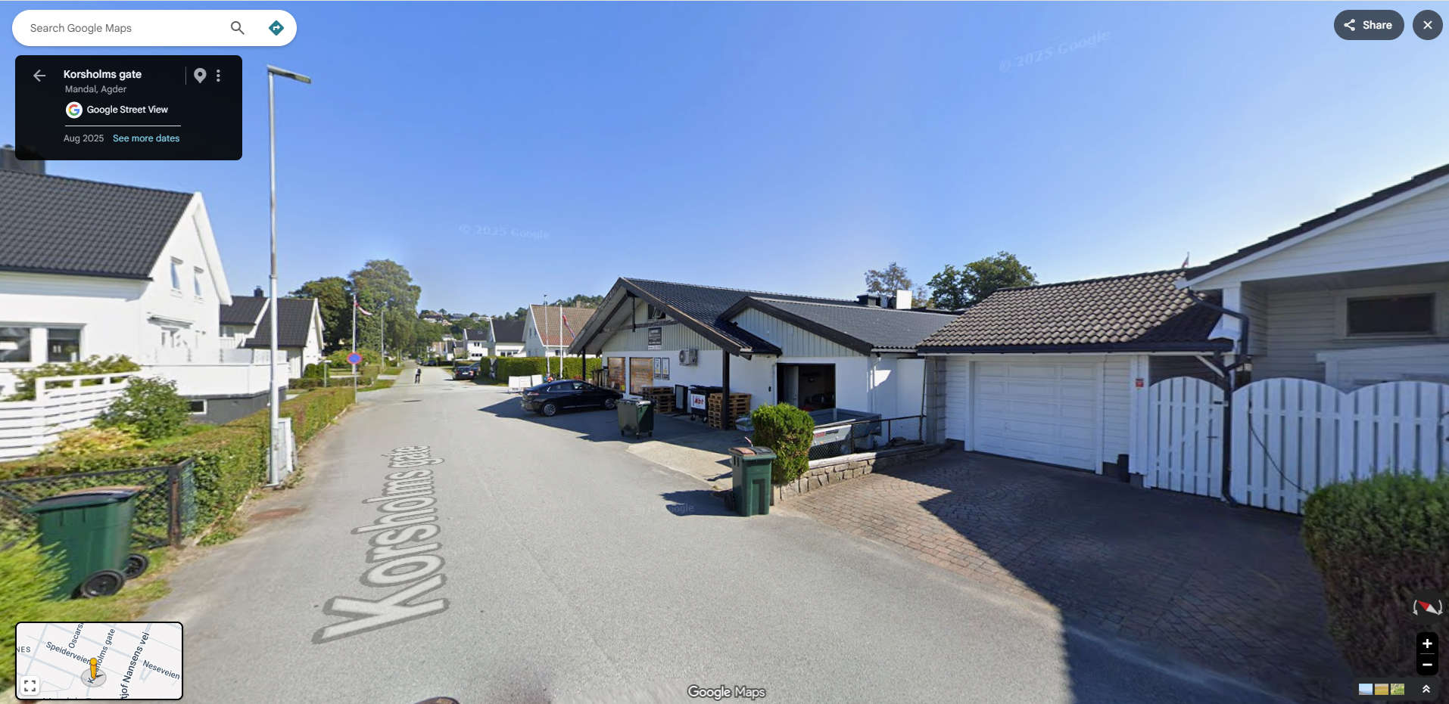
Figur 9. Speiderveien 4 (butikken) fra Korsholms gate. Skjermbilde fra Google Street View (august 2025), hentet 24.08.2026
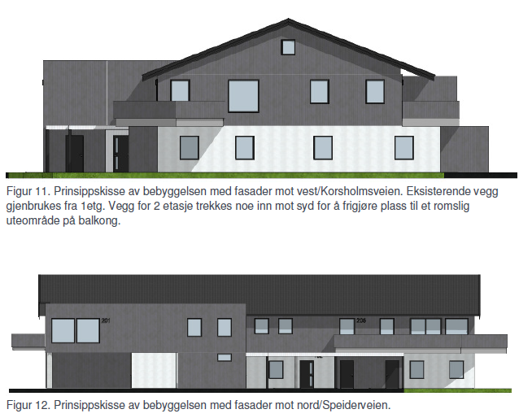
Figur 10. Illustrasjon av planlagt bygg, hentet fra planbeskrivelsen (s. 16). Figuren viser fasaden til det foreslåtte bygget.
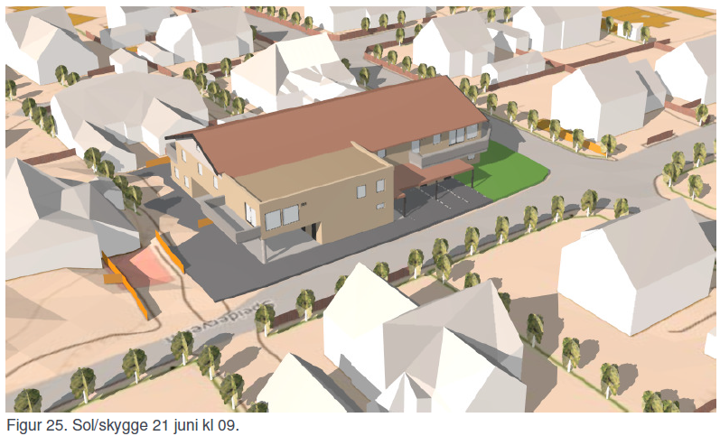
Figur 11. Illustrasjon av planlagt bygg, hentet fra planbeskrivelsen (s.31). Figuren viser formen til det foreslåtte bygget.
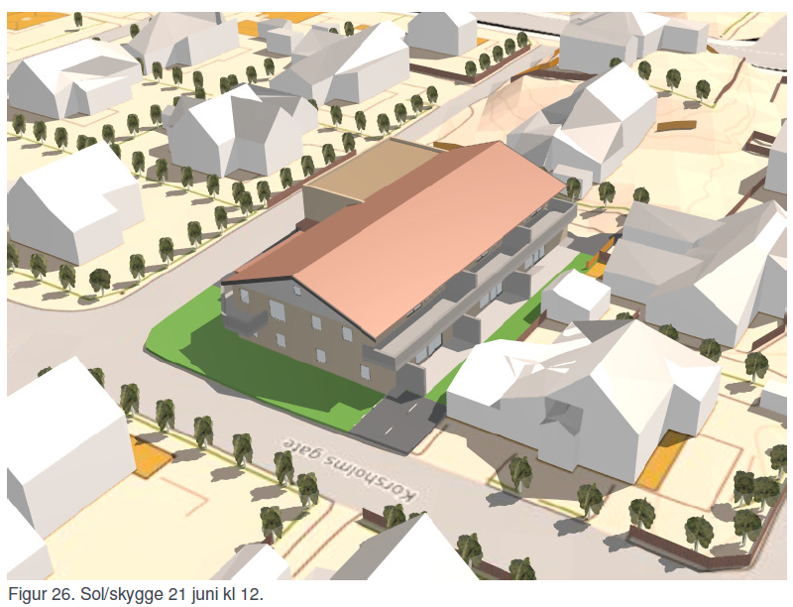
Figur 12. Illustrasjon av planlagt bygg, hentet fra planbeskrivelsen (s.31). Figuren viser formen til det foreslåtte bygget.
Bokvalitet
Ved vurdering av bokvalitet inngår blant annet lokalisering, uteoppholdsarealer og sol-/skyggeforhold. Når det gjelder lokaliseringen, fremstår denne som god, som beskrevet tidligere. Det er korte avstander for barn og unge til skole og fritidsaktiviteter, nærheten til ytre sentrum og Furulunden er positiv, og matvarebutikk ligger innen gangavstand. På et overordnet nivå vurderes derfor plasseringen som gunstig.

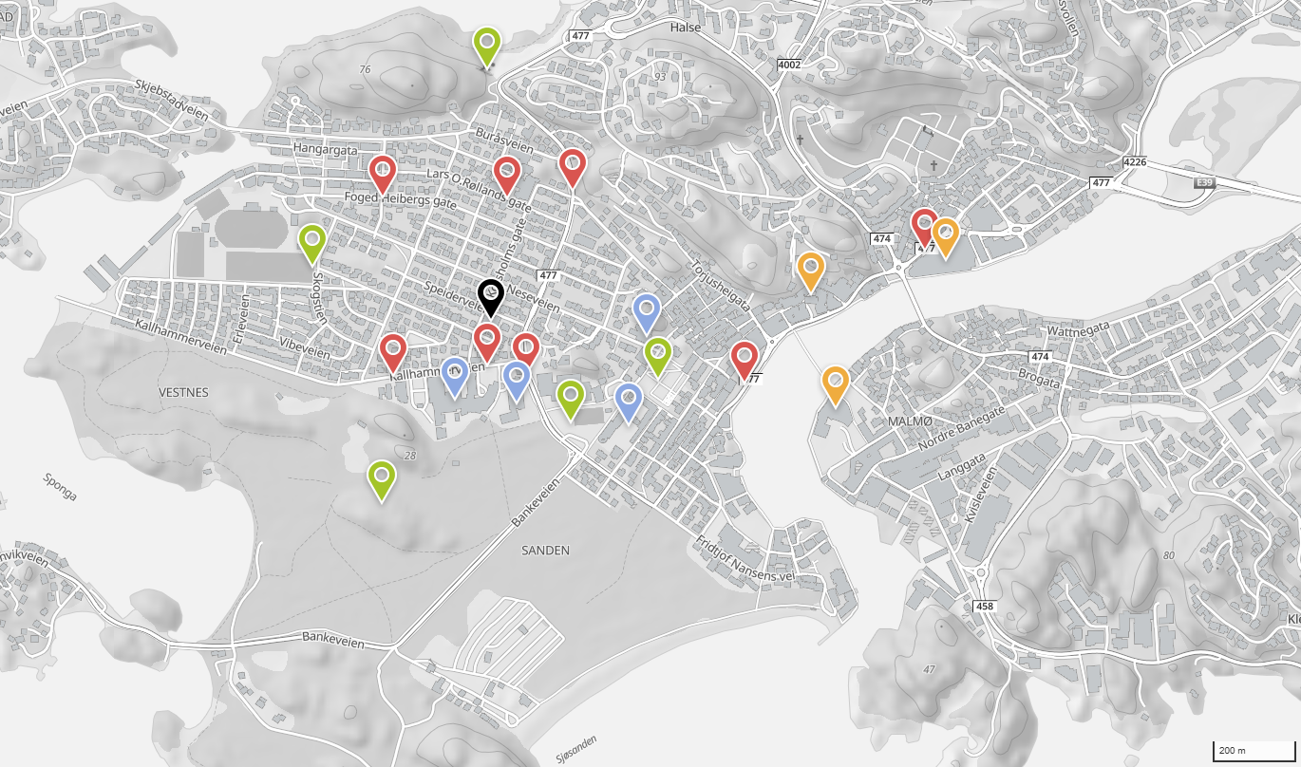
Figur 13. Kartutsnitt viser tilbud i nærhet til planområdet. Planområdet markert med svart punkt. Grønne punkter viser lek, park og turmuligheter. Blå punkter viser utdanningstilbud. Gule punkter viser gågata, Buen og senteret. Rød markør viser bussholdeplasser.
Ved en nærmere vurdering av tomten og den foreslåtte løsningen med åtte leiligheter fordelt på to etasjer, fremkommer det utfordringer knyttet til bokvaliteten, særlig for leilighetene i første etasje. De tilhørende uteoppholdsarealene vurderes som lite attraktive, både på grunn av begrensede solforhold og deres plassering under terrassene til leilighetene i andre etasje og tett inntil naboeiendommene mot sør. Dette gir utearealene en innelukket karakter, samtidig som økt innsyn kan svekke opplevelsen av privatliv. Samlet sett vurderes disse forholdene å redusere utearealenes attraktivitet og brukbarhet som private oppholdsarealer. Rådmannen vurderer videre at den foreslåtte utformingen kan medføre utfordringer knyttet til dagslysinnslipp i leilighetene i første etasje. Når dette ses i sammenheng med kvaliteten på uteoppholdsarealene, fremstår bokvaliteten som svekket. Gode lysforhold og funksjonelle utearealer er sentrale kvaliteter i attraktive og velfungerende boliger.
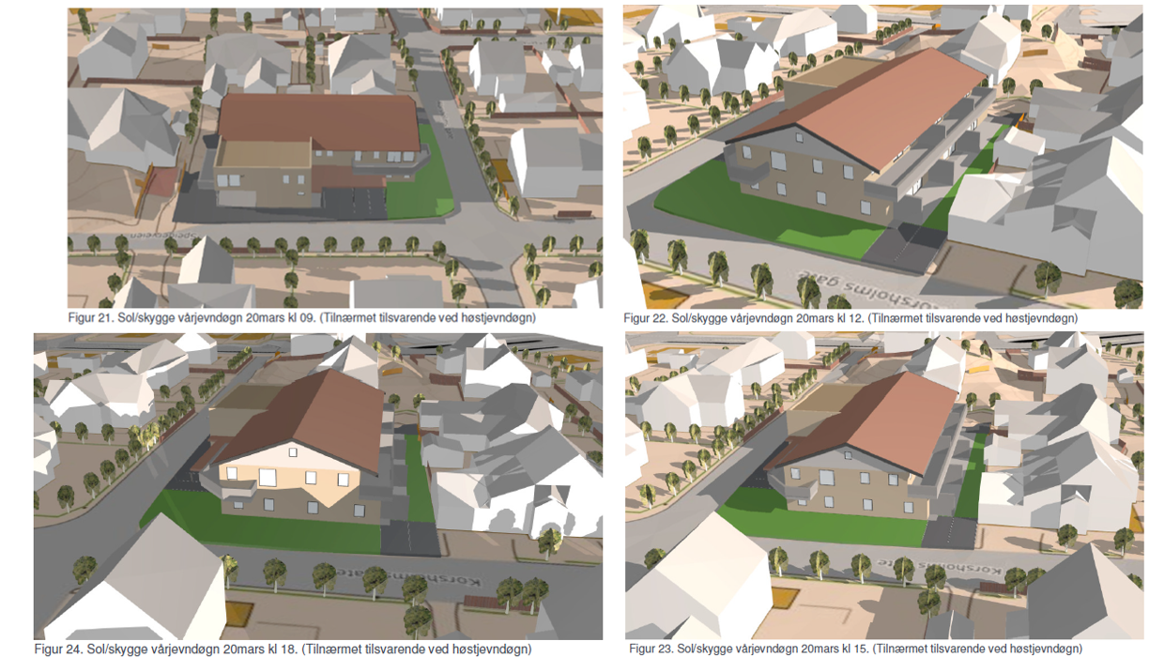
Figur 14. Sol-/skyggeanalyse, hentet fra planbeskrivelsen (s. 29-30)
Sammenlignet med andre rekkehus på Vestnes viser illustrasjonene under betydelige forskjeller når det gjelder tilgjengelig uteoppholdsareal, avstand til nabobebyggelse og lysforhold. Det er også viktig å merke seg at de eksisterende boligene er rekkehus, hvor hver boenhet disponerer begge etasjene. Beboerne har dermed tilgang til oppholdsrom med varierende lys- og solforhold gjennom hele boligen. I det foreslåtte prosjektet er boligene organisert som leiligheter, der den enkelte boenhet kun disponerer én etasje. Dette gjør bokvaliteten mer avhengig av gode lysforhold og attraktive uteoppholdsarealer på det aktuelle planet.

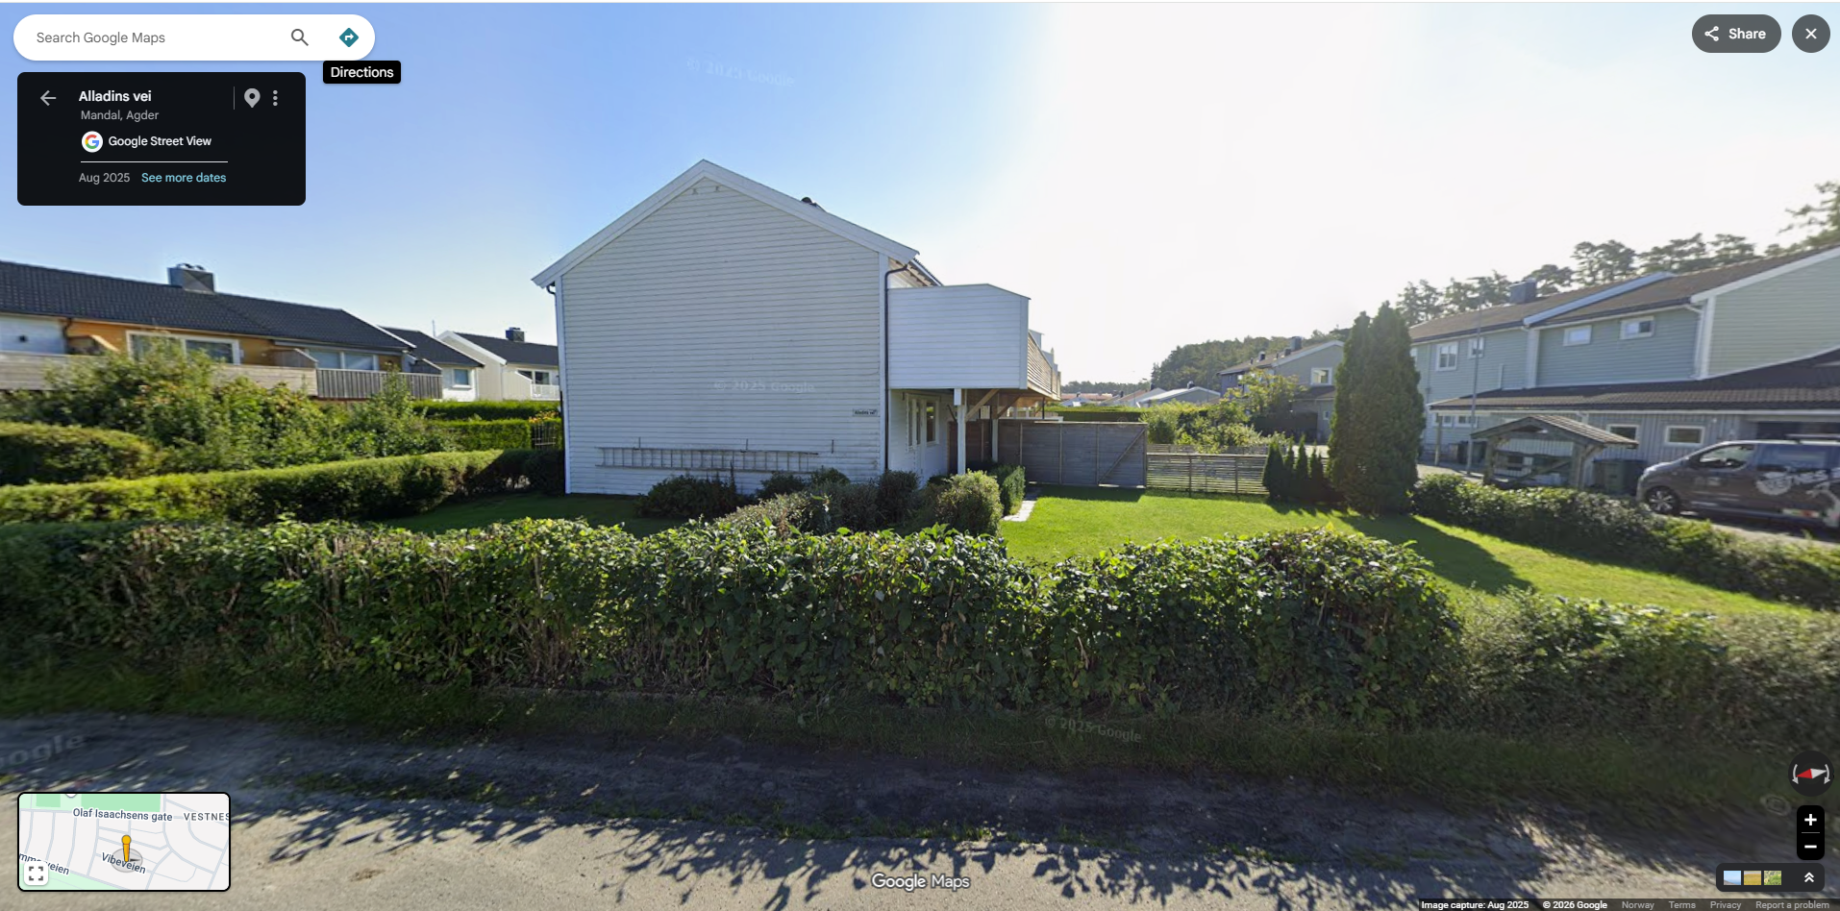
Figur 15. Rekkehus på Vestnes. Skjermbilde fra Google Street View (august 2025), hentet 21.08.2026.
Figur 16. Rekkehus på Vestnes. Det grå markerte bygningsvolumet illustrerer hvordan den foreslåtte bebyggelsen i Speiderveien 4 vil forholde seg til nabobebyggelsen basert på den innsendte planløsningen. Det illustrerer ikke sol-/skyggeforholdene. Skjermbilde fra Google Street View (august 2025), hentet 21.08.2026.
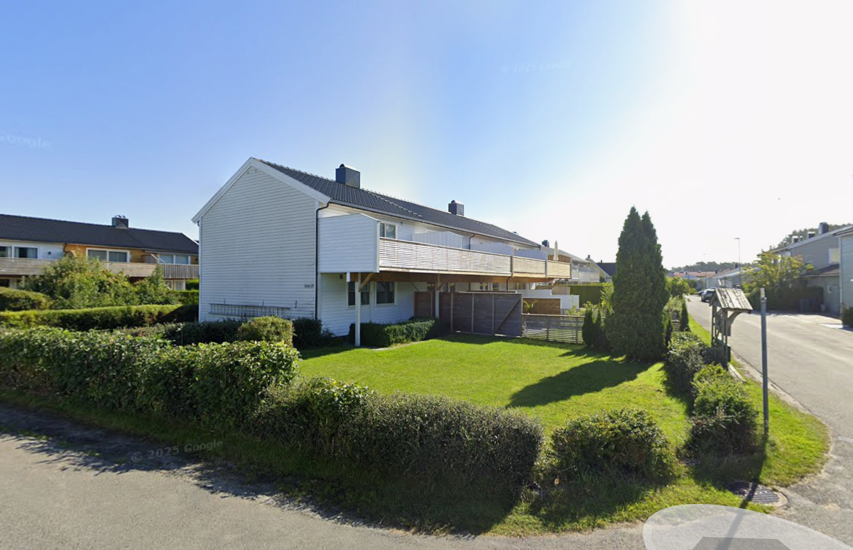
Figur 17. Rekkehus på Vestnes. Illustrasjonen viser en balkongløsning tilsvarende den som er foreslått i planforslaget, og synliggjør hvordan sammenhengende balkonger kan påvirke uteoppholdsarealene på bakkenivå. Skjermbilde fra Google Street View (august 2025), hentet 21.08.2026.
I planforslaget er det skissert balkonger i andre etasje med en utforming som i stor grad tilsvarer løsningen på de eksisterende rekkehusene på Vestnes. De sammenhengende balkongene medfører imidlertid at uteoppholdsarealene på bakkenivå under får begrensede solforhold. Dette svekker kvaliteten på utearealene for leilighetene i første etasje. Dersom planen tas til offentlig ettersyn, vil planavdelingen anbefale at balkongene i andre etasje bearbeides og gis en mindre sammenhengende utforming. Ved å dele opp balkongene og redusere deres utstrekning vil mer sollys kunne nå uteoppholdsarealene på bakkenivå, noe som vil bidra til å forbedre bokvaliteten for leilighetene i første etasje.

Etter rådmannens vurdering fremstår planforslaget og den foreslåtte fortettingen som relativt intensiv sett opp mot tomtens størrelse og de omkringliggende omgivelsene. Det vurderes at andre boligtyper, som rekkehus eller konsentrert småhusbebyggelse, i større grad kunne ivaretatt hensynet til bokvalitet, uteoppholdsarealer, dagslysforhold og tilpasning til eksisterende bebyggelse. En slik utbygging ville også kunne redusere opplevelsen av tetthet mot naboeiendommene og bidra til en mer harmonisk tilpasning til områdets karakter.

Parkering
Trafikksikkerhetsplan for Lindesnes kommune 2026-2033 er også svært relevant for vurderingen av planforslaget. I trafikksikkerhetsplanen er Speiderveien pekt ut som en framtidig hovedtrasé for syklende til og fra skole og fritidsaktiviteter, og veien er planlagt merket som dette. Det vil være særlig viktig å sikre løsninger som ivaretar trafikksikkerheten for myke trafikanter, og da spesielt barn og unge som ferdes i området.

Slik planforslaget foreligger, er det planlagt 11 biloppstillingsplasser. Av disse er tre plasser fellesplasser, hvorav én er avsatt til HC-parkering. I tillegg til én parkeringsplass per leilighet. Vestnes er definert som ytre sentrum i kommuneplanen. For leiligheter under 80 m² stilles det krav om 1,25 parkeringsplasser per boenhet, mens det for leiligheter over 80 m² kreves 1,5 parkeringsplasser per boenhet. Dersom prosjektet består av fire leiligheter under 80 m² og fire leiligheter over 80 m², vil kommuneplanens parkeringsnorm tilsi et behov på totalt 11 parkeringsplasser.

Dersom parkeringskravene for indre sentrum i stedet legges til grunn, vil kravet være én parkeringsplass per leilighet uavhengig av størrelse, så lenge leilighetene er over 30 m². Dette vil innebære et samlet behov på totalt åtte parkeringsplasser, noe som er lavere enn det som foreslås i planforslaget. Dersom reguleringsplanen vedtas, anbefaler planavdelingen at antallet parkeringsplasser reduseres til åtte parkeringsplasser. Bakgrunnen for dette er tomtens sentrale lokalisering, korte avstander til handel og tjenester, gode forhold for gange og sykling, samt nærhet til kollektivtilbud.

Kollektivtilbudet på Vestnes består blant annet av bussrute 204, som går én gang i timen mandag til fredag fra kl. 08.00 til kl. 17.00, samt lørdager fra kl. 10.00 til kl. 17.00. Ruten har ikke avganger på søndager. Fra bussholdeplassen ved Blomdalen skole, omtrent 200 meter fra planområdet, går skolerutene 201, 202, 203, 204, 205, 210, 2307 og 2311. Videre gir rute 200, fra bussholdeplassen med kjøpesenteret, et godt regiontilbud med timesavganger til bl.a. Lyngdal og hyppigere avganger til Kristiansand.

Statsforvalteren har i sitt innspill påpekt at en reduksjon i parkeringsdekningen kan være hensiktsmessig. Statlige planretningslinjer for arealbruk og mobilitet (2025) legger vekt på at areal- og transportplanleggingen skal bidra til å nå mål knyttet til bærekraftig utvikling, redusert klimagassutslipp, god folkehelse og effektiv arealbruk. En parkeringsdekning som i større grad er tilpasset den sentrale lokaliseringen kan bidra til å redusere bilavhengigheten og stimulere til økt bruk av gange, sykling og kollektivtransport. Etter planavdelingens vurdering vil dette være positivt både av hensyn til folkehelse og bærekraft, særlig når behovet for daglig bilbruk vurderes som begrenset på denne lokasjonen. Spørsmålet om parkeringsdekning kunne derfor vært et hensiktsmessig tema å vurdere nærmere ved en kommende revisjon av kommuneplanen.
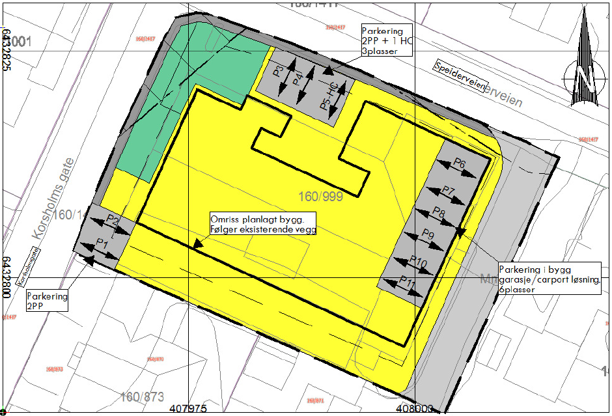
Figur 18. Foreslått parkeringsløsning. Illustrasjon hentet fra planbeskrivelsen (s. 18).
I det foreliggende planforslaget er parkeringsløsningen som illustrert på situasjonsplanen ikke tilstrekkelig sikret gjennom plankart eller bestemmelser. Adkomst og plassering av parkeringsplassene kan derfor endres uten at dette nødvendigvis vil være i tråd med løsningen som er vist i planmaterialet. En særlig utfordring er at planforslaget ikke gir en tydelig avgrensning av hvor adkomst kan etableres. Dette kan i praksis medføre at store deler av tomtefronten mot Speiderveien benyttes til inn- og utkjøring, noe som vurderes som uheldig både med tanke på trafikksikkerhet og gatebildet.

Planforslaget åpner også for parkeringsløsninger som innebærer direkte rygging ut på kommunal vei. Dette er ikke i tråd med kommunens veinormal og vurderes som en trafikksikkerhetsmessig uheldig løsning. Planavdelingen finner heller ikke argumentet om at situasjonen vil bli bedre enn i dag særlig relevant, ettersom planområdet foreslås omdisponert til et nytt formål. Det bør derfor være et mål å etablere den best mulige adkomst- og parkeringsløsningen for den fremtidige bruken av eiendommen.
Videre fremstår parkeringsplass 1 og 2 som marginale med hensyn til lengde, og det er usikkert om disse tilfredsstiller kravene i gjeldende parkeringsnorm. Samlet sett vurderes parkerings- og adkomstløsningen å ha mangler som bør bearbeides nærmere.

Dersom det vedtas å legge planforslaget ut til offentlig ettersyn, anbefaler planavdelingen at det innarbeides bestemmelser som begrenser antall avkjørsler til én til kommunal vei. Dette vil sikre en mer forutsigbar og trafikksikker løsning langs Speiderveien. Detaljert utforming av adkomst- og parkeringsløsningen kan avklares i senere fase, men det bør stilles krav om at tiltakshaver dokumenterer at løsningen tilfredsstiller gjeldende normer og trafikksikkerhetskrav før utbygging kan gjennomføres.

Lekeplass
Kommunens norm for uteområder stiller krav om at utbygginger med mellom fire og ni boliger skal etablere en sandlekeplass på minimum 60 m². Lekeplassen skal ligge innenfor 50 meters gangavstand fra boligene den betjener. Ettersom det ikke finnes eksisterende lekeplasser som oppfyller dette kravet innenfor en radius på 50 meter fra planområdet, må lekeplassen etableres på egen tomt.

Normen stiller videre krav om at minst 50 prosent av lekearealet skal være solbelyst ved vårjevndøgn kl. 15.00. Rådmannen stiller seg kritisk til den foreslåtte løsningen, hvor balkonger er plassert over deler av lekeplassen og det felles uteoppholdsarealet. Ved en sammenligning av innsendt sol- og skyggeanalyse med plankartet fremstår det som sannsynlig at mer enn halvparten av lekearealet ligger i skygge på det aktuelle tidspunktet. Dette synes ikke å være i samsvar med kommunens krav til solforhold på lekearealer. Etter rådmannens vurdering må løsningen derfor bearbeides. Dersom planforslaget vedtas lagt ut til offentlig ettersyn, bør plankart og bebyggelsesutforming justeres slik at minst 50 prosent av lekearealet er solbelyst ved vårjevndøgn kl. 15.00. Dette bør dokumenteres gjennom reviderte sol- og skyggeanalyser.

Planavdelingen er også kritisk til plasseringen av lekeplassen, som er foreslått i tilknytning til et internt kryss- og trafikkområde. Dersom plasseringen opprettholdes, bør det stilles krav i bestemmelsene om inngjerding mot kjøreareal. Det bør videre sikres at adkomst til lekeplassen skjer fra internt uteoppholdsareal og ikke direkte fra vei. Dette er viktig for å ivareta trafikksikkerheten og skape et trygt lekeområde for barn.

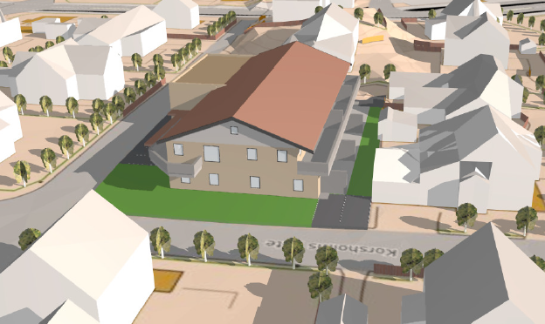
Figur 19. Sol- og skyggeforhold 20. mars (vårjevndøgn) kl. 15.00. Figuren illustrerer at en betydelig del av arealet regulert til lekeplass er skyggelagt på ettermiddagen. Hentet fra planbeskrivelsen (s. 30).

Plankart og planbestemmelser
Slik plankartet foreligger i dag, er det flere forhold som bør rettes opp før planforslaget eventuelt kan legges ut til offentlig ettersyn. For det første er byggegrensen enkelte steder lagt helt inntil eksisterende bebyggelse, og på enkelte punkter omfatter den ikke bygget fullt ut. Dersom intensjonen er at eksisterende bebyggelse skal gjenbrukes, er det viktig at bygget ligger innenfor regulert byggegrense. Dersom dette ikke sikres, kan det medføre utfordringer i senere byggesaksbehandling. Dersom planforslaget vedtas lagt ut til offentlig ettersyn, anbefaler planavdelingen derfor at byggegrensen legges minimum 0,5 meter utenfor eksisterende bygningskropp.

Videre er deler av byggegrensen plassert innenfor andre arealformål enn bolig (B), blant annet felles uteoppholdsareal (f_AUT) og felles lekeplass (f_LEK). Byggegrensen skal følge arealformålet den er knyttet til og dette må derfor rettes opp i plankartet.

I planbestemmelsene åpnes det for en rekke tiltak utenfor byggegrensen, herunder balkonger, murer, levegger, adkomsttrapper, ramper og parkeringsplasser. Etter planavdelingens vurdering er det vanskelig å se behovet for flere av disse unntakene.

Innenfor planområdet er avstanden til eksisterende bebyggelse, naboeiendommer og øvrige arealformål begrenset. Det vurderes derfor som viktig at byggegrensen fungerer som en tydelig og absolutt avgrensning av bebyggelsen. Bestemmelsen om utkraging av balkonger inntil 2,5 meter utenfor byggegrensen bidrar til å svekke denne funksjonen, og anbefales derfor fjernet.

Planavdelingen kan heller ikke se behov for egne bestemmelser som tillater utearealer på bakkenivå utenfor byggegrensen, da etablering av plen, steinbelegg, plattinger og lignende tiltak er allerede regulert gjennom gjeldende regelverk og TEK17. Bestemmelsen tilfører derfor ikke planen noen selvstendig styringseffekt, og anbefales fjernet.

Dersom det er behov for murer og levegger utenfor byggegrensen, bør dette løses gjennom en justering av byggegrensen i plankartet fremfor gjennom egne unntaksbestemmelser. Det samme gjelder adkomsttrapper, ramper, takutstikk, gesimsbeslag, parkeringsplasser og sykkelparkering. Etter planavdelingens vurdering bør slike tiltak i størst mulig grad avklares gjennom plankartet.

Samlet sett vurderer planavdelingen at byggegrensen bør gjennomgås og tilpasses den ønskede utviklingen av eiendommen, fremfor at det åpnes for en rekke unntak i bestemmelsene. Dette vil gi et tydeligere og mer forutsigbart plangrunnlag samt redusere behovet for tolkning i senere byggesaksbehandling.

Vurdering av naturmangfoldlovens prinsipper
Endringsforslaget er vurdert etter naturmangfoldlovens fire prinsipper, jf. §§ 8–12, etter naturmangfoldloven § 7. Planområdet består hovedsakelig bebygde arealer, og anses som sterkt menneskepåvirket. Vurderingen og vektleggingen av prinsippene gjøres på bakgrunn av dette og det legges derfor til grunn at omfanget av potensielle konsekvenser forventes å være begrenset.

Kunnskapsgrunnlaget (§ 8) vurderes som tilstrekkelig. Planområdet består av et allerede utbygd boligområde med harde flater. Søk i Naturbase og Artskart viser ingen registrerte naturverdier, truede arter eller utvalgte naturtyper. Ytterligere kartlegging vurderes derfor som unødvendig.

Føre-var-prinsippet (§ 9) anses ikke relevant, da kunnskapsgrunnlaget er godt og det ikke foreligger risiko for alvorlig eller irreversibel skade. Området er utbygd og tiltaket gir ingen nye naturinngrep.

Den samlede belastningen (§ 10), tiltaket medfører ingen endring i samlet belastning på økosystemet. Det er ingen registrerte naturverdier i eller rundt området, og tiltaket berører ikke naturmiljøet utover dagens situasjon.

Kostandsansvarsprinsippet (§ 11) er ivaretatt ved at tiltakshaver dekker alle utgifter til miljøtiltak og nødvendige tillatelser.

Miljøforsvarlige teknikker og driftsmetoder (§ 12) Tiltaket planlegges slik at miljøbelastningen holdes minimal. Miljøforsvarlige løsninger sikres gjennom bruk av eksisterende bygde arealer uten nye naturinngrep. Ytterligere krav utover gjeldende regelverk vurderes ikke som nødvendig.

Økonomiske konsekvenser
Rådmann kan ikke se at planforslaget ellers direkte vil medføre økonomiske konsekvenser for kommunen. Indirekte konsekvenser som ligger utenfor plansaksbehandlingen, er ikke vurdert.

Interesser for barn og unge
Barn- og ungdomsrådet har fått anledning til å uttale seg til planforslaget, og deres innspill inngår i vurderingsgrunnlaget. Planområdet ligger i et område som benyttes av barn og unge som skolevei, ferdselsåre til fritidsaktiviteter og møteplass i nærmiljøet. Gjennom innspill i planprosessen er det tydeliggjort at området har betydning for barn og unges daglige ferdsel, noe kommunen har et særlig ansvar for å ivareta i planleggingen.

Planavdelingen vurderer at planforslaget har enkelte positive sider for barn og unge, blant annet gjennom etablering av lekeareal tilknyttet boligene. Det er imidlertid knyttet usikkerhet til kvaliteten på dette arealet, både når det gjelder plassering, solforhold og forholdet til interne kjørearealer.

Dagens bruk som næringsbygg medfører en forventning om varelevering, kundetrafikk og annen bilaktivitet. Ved en omregulering til boligformål kan området i større grad oppfattes som et boligmiljø, noe som kan føre til at barn og unge oppholder seg nærmere bebyggelsen og utearealene. Dette tilsier at det bør stilles særlig strenge krav til trafikksikre adkomst- og parkeringsløsninger.

Samlet sett vurderer planavdelingen at planforslaget ikke i tilstrekkelig grad dokumenterer at hensynet til barn og unges interesser er ivaretatt. Særlig gjelder dette kvaliteten på lekearealene og trafikksikkerheten knyttet til adkomst- og parkeringsløsningene. Disse forholdene bør derfor bearbeides nærmere før planforslaget eventuelt kan fremmes til ny behandling.

Hensyn til klima og miljø
Planforslaget er i tråd med Statlige planretningslinjer for samordnet bolig-, areal- og transportplanlegging ved at det legger til rette for boligutvikling i et sentrumsnært område med kort avstand til tjenester, kollektivtilbud, skole og fritidsaktiviteter. Lokaliseringen gir gode forutsetninger for gange og sykling, og kan bidra til redusert bilbruk sammenlignet med boligområder som ligger mer perifert.

Det trekkes også fram som positivt at planforslaget legger opp til gjenbruk av deler av eksisterende bebyggelse. Gjenbruk av bygningsmasse kan bidra til redusert ressursforbruk og lavere klimagassutslipp sammenlignet med full riving og nybygging.

Samtidig stiller planavdelingen spørsmål ved hvor omfattende gjenbruken av eksisterende bygg faktisk vil være. Planforslaget innebærer blant annet etablering av en ny etasje og betydelige endringer av byggets volum og uttrykk. På bakgrunn av det foreliggende materialet er det derfor usikkert i hvilken grad klima- og miljøgevinsten ved gjenbruk er dokumentert. Etter planavdelingens vurdering bør dette belyses nærmere dersom gjenbruk av eksisterende bebyggelse skal tillegges vesentlig vekt i den videre behandlingen av saken.

Hensyn til folkehelse
Planforslaget vurderes å ha flere positive sider med hensyn til folkehelse. Den sentrumsnære lokaliseringen gir kort avstand til daglige gjøremål, offentlige tjenester og fritidstilbud, noe som legger godt til rette for gange og sykling som transportform. Dette kan bidra til økt fysisk aktivitet i hverdagen og redusert behov for bilbruk. Planområdet har også nærhet til Furulunden og andre rekreasjonsområder, som gir gode muligheter for lek, opphold og friluftsliv.

Samtidig er det viktig at folkehelsehensyn ivaretas gjennom gode bokvaliteter, tilstrekkelige uteoppholdsarealer, gode solforhold og trafikksikre løsninger. Etter planavdelingens vurdering er det fortsatt enkelte utfordringer knyttet til disse forholdene i det foreliggende planforslaget.

Samlet sett vurderes lokaliseringen av tiltaket som positiv i et folkehelseperspektiv, men det er behov for ytterligere bearbeiding av planforslaget for å sikre at de helse- og trivselsmessige kvalitetene for fremtidige beboere blir tilstrekkelig ivaretatt.

Konklusjon
Rådmannen anbefaler vedtak av alternativ 1 og at planen returneres til plankonsulenten for utredning av alternative løsninger.

Kilder:

Fufa, S. M., Flyen, C., & Venås, C. (2020). Grønt er ikke bare en farge: Bærekraftige bygninger eksisterer allerede. Oslo, Norway: SINTEF, 105.

Statsforvalteren i Rogaland. (2023, 25.09.). Gjenbruk, ombruk, resirkulering og transformasjon i byggesektoren. Statsforvalteren i Rogaland. Hentet 17.08.2026 fra https://www.statsforvalteren.no/rogaland/miljo-og-klima/klima/gjenbruk-ombruk-resirkulering-og-transformasjon-i-byggesektoren/

